

Tài Liệu Đặc Tả Yêu Cầu Hệ Thống

(Hỗ trợ kế toán UAT)

Version 0.1

**Lịch sử thay đổi**

|  |  |  |  |
| --- | --- | --- | --- |
| Phiên bản | Ngày | Người tạo | Nội dung |
| 0.1 | 2020/10/29 | ThuVM | Tạo tài liệu |

SIGNATURE PAGE

**ORIGINATOR:** ThuVM 29-Oct-20

Business Analyst

**UPDATOR:** ThuVM 29-Oct-20

Business Analyst

**REVIEWERS**: ChinhDN 29-Oct-20

Business Analyst

**APPROVER**:

Mục lục

1 Giới thiệu 5

1.1 Mục đích 5

1.2 Phạm vi 5

1.3 Tài liệu tham khảo 5

1.4 Các yêu cầu cần thực hiện 5

1.4.1 Kế toán xác nhận 5

1.4.2 Trả COD 5

1.4.3 KPI 5

2 Đặc tả yêu cầu mới và các mẫu báo cáo 5

2.1 Kế toán xác nhận: 5

2.1.1 Thêm chức năng chọn lý do mở khóa bảng kê 5

2.1.2 Báo cáo tổng hợp bảng kê chưa xác nhận: 6

2.1.3 Hiển thị pop-up khi xác nhận bảng kê. 7

2.2 Trả COD: 8

2.2.1 Thêm báo cáo tổng hợp Trả COD 8

2.2.2 Báo cáo tổng hợp thu COD của nhân viên giao hàng 8

2.2.3 Chỉnh sửa tổng tiền trả COD: 8

2.2.4 Thêm trường lọc từ ngày đến ngày: 9

# Giới thiệu

## Mục đích

Đây là tài liệu mô tả đặc tải yêu cầu của phần mềm cho GSDP. Mô tả chi tiết các chức năng, màn hình và logic sẽ được cập nhật và áp dụng vào hệ thống GSDP.

## Phạm vi

Các chức năng, yêu cầu được mô tả trong tài liệu này được áp dụng cho hệ thống GSDP và chỉ tương thích với hệ thống GSDP, quy trình được phát triển cho công ty GSDP.

## Tài liệu tham khảo



## Các yêu cầu cần thực hiện

### Kế toán xác nhận

* Thêm chức năng chọn lý do mở khóa bảng kê
* Báo cáo tổng hợp bảng kê chưa xác nhận
* Hiển thị pop-up khi xác nhận bảng kê
* Xem lịch sử sửa đổi vận đơn
* Xem lịch sử sửa đổi bảng kê

### Trả COD

* Thêm báo cáo tổng hợp Trả COD
* Báo cáo tổng hợp thu COD của nhân viên giao hàng
* Chỉnh sửa tổng tiền trả COD
* Thêm trường lọc từ ngày đến ngày

### KPI

* KPI nhân viên giao hàng
* Báo cáo KPI toàn trình

# Đặc tả yêu cầu mới và các mẫu báo cáo

## Kế toán xác nhận

### Thêm chức năng chọn lý do mở khóa bảng kê

Thêm chức năng chọn lý do mở khóa bảng kê để kế toán chọn khi mở khóa bảng kê ở các màn hình **Danh sách bảng kê nộp tiền về CN/BC** và **Kế toán xác nhận tiền từ CN/BC**

#### Giao diện màn hình quản lý lý do

Thêm menu Quản lý lý do ở **POST - Quản lý chung** gồm các chức năng Thêm, Xóa, Sửa. Giao diện Minh họa như Hình 1:

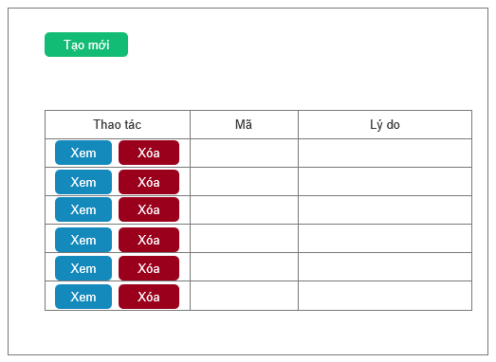

*Hình 1: Quản lý lý do*

#### Logic chọn lý do khi mở khóa bảng kê:

Khi mở khóa bảng kê, kế toán sẽ chọn lý do từ combox lý do (Các lý do được thêm và quản lý ở phần quản lý lý do mục **2.1.1.1**). Chỉ được chọn duy nhất 1 lý do, trên app ( Bảng kê nộp tiền) sẽ hiển thị lý do này và trên web cũng sẽ hiển thị lý do này. Lý do sẽ được lưu xuống database bằng ID. Nếu muốn chọn lý do khác những lý do có sẵn cần phải Tạo mới lý do ở phần Quản lý lý do.

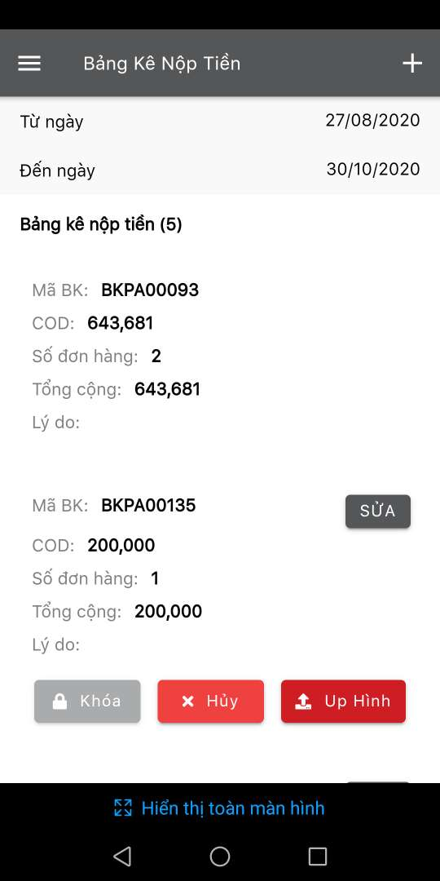

*Hình 2: Bảng kê nộp tiền*

### Báo cáo tổng hợp bảng kê chưa xác nhận

Báo cáo có một parameter là chi nhánh (cho phép chọn nhiều và tất cả chi nhánh). Nội dung báo cáo như template đính kèm.

Template báo cáo tổng hợp bảng kê chưa xác nhận:



### Hiển thị pop-up khi xác nhận bảng kê.

Khi xác nhận bảng kê ở màn hình **Kế toán xác nhận bảng kê từ CN/BC**, bỏ thêm tiền tố HDCN (hiện tại đã bỏ tiền tố HDN).

Bảng kê có đơn user đã làm incoming payment trên SAP, có đơn chưa. Khi xác nhận trên TMS trả về incoming của những đơn chưa ra incoming nhưng không thông báo chi tiết đơn nào có trả về SAP, đơn nào không. Khi kế toán xác nhận bảng kê, hệ thống Pop-up hiển thị danh sách đơn, cho tích chọn và push lại hoặc không.

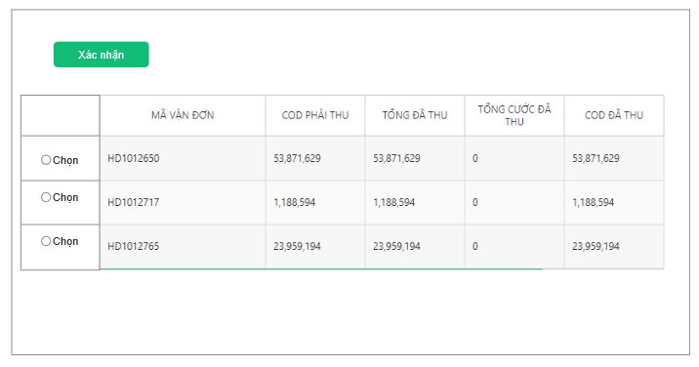

*Hình 3: Xác nhận bảng kê*

Highlight những đơn bị lỗi và đưa lên trên cùng của danh sách đơn. Hiển thị trong cả 2 trường hợp push thành công và thất bại.

#### Xem lịch sử sửa đổi vận đơn

Thêm màn hình xem lịch sử sửa đổi vận đơn vào hệ thống POST- Quản lý vận đơn.

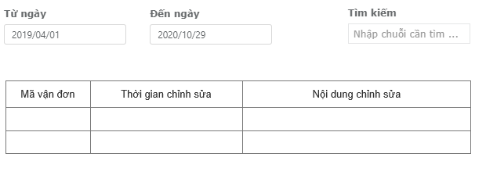

*Hình 4: Màn hình xem lịch sử sửa đổi vận đơn*

#### Xem lịch sử sửa đổi bảng kê

Thêm màn hình xem lịch sử sửa đổi bảng kê (thêm 1 tab) vào POST- Quản lý thu tiền - Nộp tiền về TT/CN.

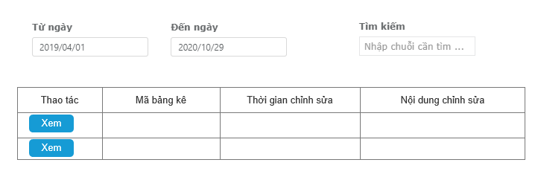

*Hình 5: Màn hình xem lịch sử sửa đổi bảng kê*

## Trả COD

### Thêm báo cáo tổng hợp Trả COD

Nội dung báo cáo như template đính kèm.

Template báo cáo tổng hợp Trả COD:



### Báo cáo tổng hợp thu COD của nhân viên giao hàng

Nội dung báo cáo như template đính kèm.

Template Báo cáo tổng hợp thu COD của nhân viên giao hàng:



### Chỉnh sửa tổng tiền trả COD

Chỉnh sửa công thức Tính Tổng tiền trả COD ở màn hình **Tạo bảng kê trả COD** và file xuất báo cáo excel.

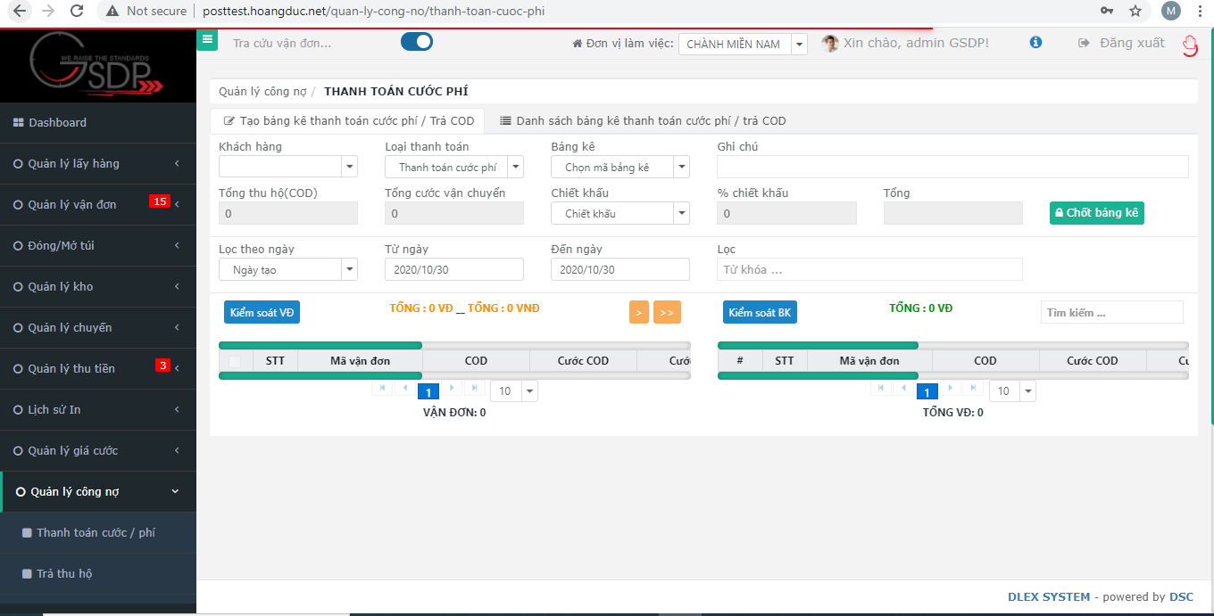

*Hình 6: Màn hình Tạo bảng kê trả COD*

Hiện tại Tổng tiền trả COD đang bằng SUM(COD) - SUM (cước COD). Chỉnh sửa công thức Tổng tiền trả COD = sum (COD).

### Thêm trường lọc từ ngày đến ngày

Thêm điều kiện lọc ngày khóa bảng kê lọc từ ngày đến ngày cho **Màn hình danh sách bảng kê thanh toán cước phí**

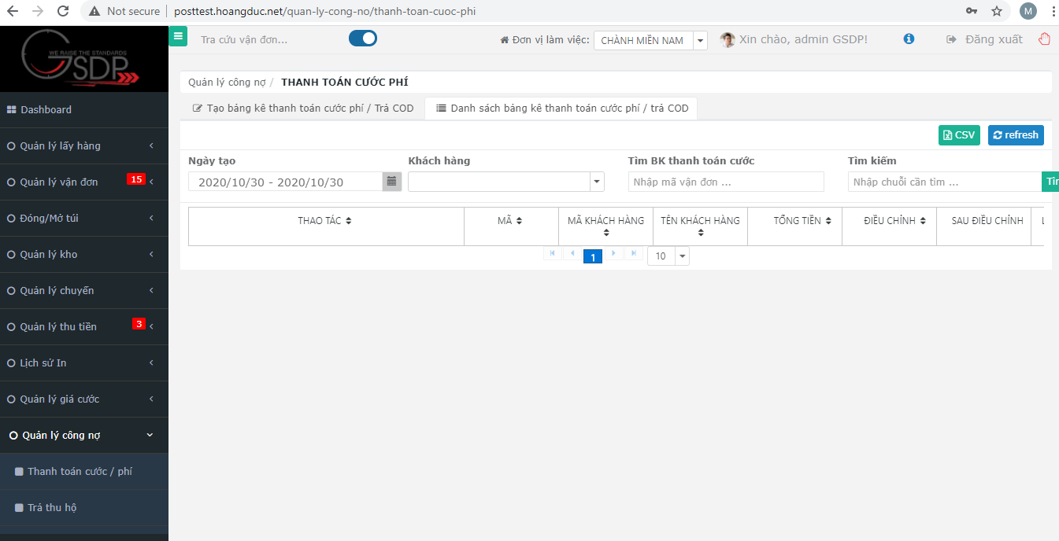

*Hình 7: Màn hình danh sách bảng kê thanh toán cước phí*

Thêm vào file xuất exel ngày khóa bảng kê.